Académie d'AMIENS Baccalauréat ES  Session 2013 | Epreuve orale de Sciences économiques et sociales (Enseignement spécifique :  coefficient 7) | N° du sujet : 13c7-1-12-2
Durée de la préparation : 30 minutes | Le candidat s’appuiera sur les 2 documents pour répondre à la question principale.  Les questions complémentaires 2 et 3 porteront sur d’autres thèmes du programme | Durée de l'interrogation : 20 minutes
Thème de la question principale : Comment expliquer l’instabilité de la croissance ?
Question principale (sur 10 points) :
Montrez que la politique budgétaire a une influence importante sur la croissance économique.
Questions complémentaires (sur 10 points) :
1) Quelles ont été les évolutions du PIB/habitant en PPA en France et en Allemagne (DEU) entre 1998 et 2012 ? (document 1). (4 points)
2) Montrez que les inégalités sont cumulatives. (3 points)
3) Qu’est-ce qui détermine l’évolution de la productivité globale des facteurs de production ? (3 points)

DOCUMENT 1 :

PIB par habitant en parité de pouvoir d’achat ($ américains de 2005 en PPA)
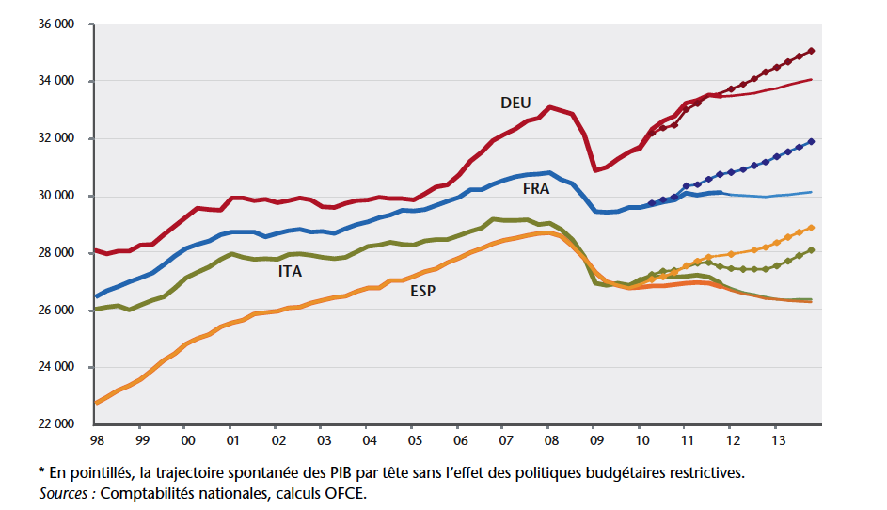

DOCUMENT 2 :

La programmation des finances publiques en France

Selon la programmation pluriannuelle des finances publiques, le gouvernement devra réaliser sur l’ensemble du quinquennat des économies équivalentes à un peu plus de 5% du PIB, soit plus d’une centaine de milliards d’euros à trouver. Si l’effort devrait être idéalement partagé de moitié entre les recettes et les dépenses selon l’OFCE, le timing a été élaboré de telle sorte qu’environ 60% de l’ajustement budgétaire soient concentrés sur 2012-2013, l’essentiel passant par une augmentation des impôts (…)
François Hollande fait le pari que sa politique ne va pas casser l’économie française et que la conjoncture va s’améliorer en Europe.

Source : Christian Chavagneux, Le pari risqué de François Hollande, Alternatives économiques, octobre 2012

